администрация МУНИЦИПАЛЬНОГО ОБРАЗОВАНИЯ СОСНОВОБОРСКИЙ ГОРОДСКОЙ ОКРУГ ЛЕНИНГРАДСКОЙ ОБЛАСТИ

РАСПОРЯЖЕНИЕ

от 22/12/2016 № 390-р

Об утверждении Порядка подачи заявления муниципальным служащим администрации муниципального образования Сосновоборский городской округ Ленинградской области
о невозможности по объективным причинам представить сведения о доходах,
об имуществе и обязательствах имущественного характера своих супруги (супруга), несовершеннолетних детей в комиссию по соблюдению требований к служебному поведению муниципальных служащих и урегулированию конфликта интересов

В соответствии с Федеральным законом от 25.12.2008 № 273-ФЗ «О противодействии коррупции», Федеральным законом от 02.03.2007 № 25-ФЗ «О муниципальной службе в Российской Федерации», на основании постановления администрации Сосновоборского городского округа от 05.05.2016 № 993 «Об утверждении Положения и состава комиссии по соблюдению требований к служебному поведению лиц, замещающих должности муниципальной службы в администрации муниципального образования Сосновоборский городской округ Ленинградской области и урегулированию конфликта интересов», а также в целях установления единого порядка подачи муниципальным служащим заявления о невозможности по объективным причинам представить сведения о доходах, об имуществе и обязательствах имущественного характера своих супруги (супруга), несовершеннолетних детей в комиссию по соблюдению требований к служебному поведению муниципальных служащих и урегулированию конфликта интересов:

1. Утвердить Порядок подачи заявления муниципальным служащим администрации муниципального образования Сосновоборский городской округ Ленинградской области о невозможности по объективным причинам представить сведения о доходах, об имуществе и обязательствах имущественного характера своих супруги (супруга), несовершеннолетних детей в комиссию по соблюдению требований к служебному поведению муниципальных служащих и урегулированию конфликта интересов, согласно приложению к настоящему распоряжению.

2. Муниципальным служащим, включенным в Перечень должностей муниципальной службы в администрации Сосновоборского городского округа при назначении на которые граждане, и при замещении которых муниципальные служащие обязаны предоставлять сведения о своих доходах, об имуществе и обязательствах имущественного характера, а также о доходах, об имуществе и обязательствах имущественного характера своих супруги (супруга) и несовершеннолетних детей (далее по тексту – Перечень должностей), утвержденный постановлением администрации Сосновоборского городского округа от 26.08.2009 № 1456, при прохождении муниципальной службы строго руководствоваться настоящим распоряжением.

3. Отделу кадров и спецработы администрации (Губочкина Т.Н.) и руководителям отраслевых (функциональных) органов администрации, наделенных правами юридического лица: Комитет финансов Сосновоборского городского округа (Козловская О.Г.), Комитет образования Сосновоборского городского округа Пыльцына С.Е.), КСЗН Сосновоборского городского округа (Наумова И.А.), КУМИ Сосновоборского городского округа (Михайлова Н.В.), довести настоящее распоряжения до сведения лиц, замещающих должности муниципальной службы в соответствующих органах администрации, включенные в утвержденный Перечень должностей.

4. Пресс-центру администрации (Арибжанов Р.М.) разместить настоящее распоряжение на официальном сайте администрации Сосновоборского городского округа.

5. Распоряжение вступает в силу с момента подписания.

6. Контроль за исполнением настоящего распоряжения возложить на заместителя главы администрации по безопасности и организационным вопросам Калюжного А.В.

Глава администрации
Сосновоборского городского округа В.Б.Садовский

исп. Т.Н. Губочкина; ЛЕ

СОГЛАСОВАНО:

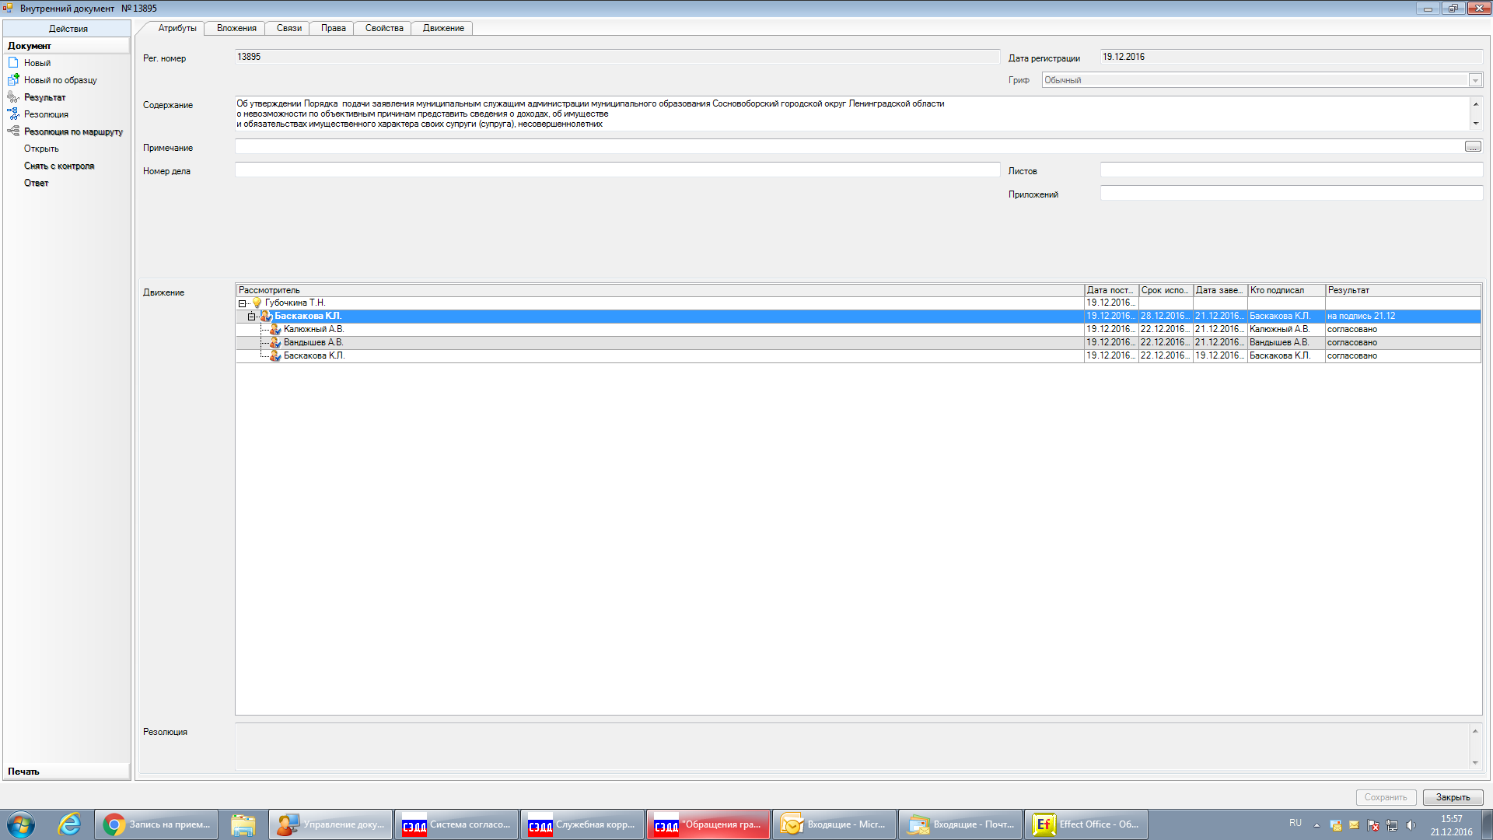

УТВЕРЖДЕН
распоряжением администрации
Сосновоборского городского округа
от 22/12/2016 № 390-р
(Приложение)
ПОРЯДОК
подачи заявления муниципальным служащим администрации
муниципального образования Сосновоборский городской округ Ленинградской области о невозможности по объективным причинам представить сведения о доходах, об имуществе и обязательствах имущественного характера своих
супруги (супруга), несовершеннолетних детей в комиссию по соблюдению требований к служебному поведению муниципальных служащих
и урегулированию конфликта интересов

1. Настоящий Порядок подачи заявления муниципальным служащим администрации
муниципального образования Сосновоборский городской округ Ленинградской области о невозможности по объективным причинам представить сведения о доходах, об имуществе и обязательствах имущественного характера своих супруги (супруга), несовершеннолетних детей в комиссию по соблюдению требований к служебному поведению муниципальных служащих и урегулированию конфликта интересов (далее - Порядок) разработан в соответствии с Федеральным законом от 25.12.2008. № 273-ФЗ «О противодействии коррупции», Федеральным законом от 02.03.2007 № 25-ФЗ «О муниципальной службе в Российской Федерации», на основании постановления администрации Сосновоборского городского округа от 05.05.2016 № 993 «Об утверждении Положения и состава комиссии по соблюдению требований к служебному поведению лиц, замещающих должности муниципальной службы в администрации муниципального образования Сосновоборский городской округ Ленинградской области и урегулированию конфликта интересов», а также в целях установления единого порядка подачи муниципальным служащим заявления о невозможности по объективным причинам представить сведения о доходах, об имуществе и обязательствах имущественного характера своих супруги (супруга), несовершеннолетних детей в комиссию по соблюдению требований к служебному поведению муниципальных служащих и урегулированию конфликта интересов:
2. Лицо, замещающее должность муниципальной службы в администрации муниципального образования Сосновоборский городской округ Ленинградской области (далее - муниципальный служащий), при наличии объективных причин, не позволяющих представить сведения о доходах, об имуществе и обязательствах имущественного характера своих супруги (супруга), несовершеннолетних детей, направляет в комиссию по соблюдению требований к служебному поведению и урегулированию конфликта интересов (далее - комиссия) заявление по форме согласно приложению № 1 к настоящему Порядку.
- К заявлению муниципальный служащий приобщает документы, подтверждающие невозможность по объективным причинам представления сведений о доходах, об имуществе и обязательствах имущественного характера своих супруги (супруга), несовершеннолетних детей.
- Заявление о невозможности по объективным причинам представления сведений о доходах, об имуществе и обязательствах имущественного характера своих супруги (супруга), несовершеннолетних детей направляется муниципальным служащим в комиссию не позднее 30 апреля года, следующего за отчетным.
- Заявление регистрируется в журнале регистрации заявлений муниципальных служащих о невозможности по объективным причинам представить сведения о доходах, об имуществе и обязательствах имущественного характера своих супруги (супруга), несовершеннолетних детей по форме согласно приложению № 2 к настоящему Порядку.
6. Рассмотрение заявления осуществляется в порядке, установленном Положением о комиссии по соблюдению требований к служебному поведению лиц, замещающих должности муниципальной службы в администрации муниципального образования Сосновоборский городской округ Ленинградской области и урегулированию конфликта интересов, утвержденным постановлением администрации Сосновоборского городского округа от 05.05.2016 №993.

Приложение № 1 к Порядку подачи заявления муниципальным служащим администрации муниципального образования Сосновоборский городской округ Ленинградской области о невозможности по объективным причинам представить сведения о доходах, об имуществе и обязательствах имущественного характера своих супруги (супруга), несовершеннолетних детей в комиссию по соблюдению требований к служебному поведению муниципальных служащих и урегулированию конфликта интересов, утвержденного распоряжением администрации Сосновоборского городского округа от 22/12/2016 № 390-р

(Форма)
В комиссию по соблюдению требований к служебному поведению
муниципальных служащих и урегулированию конфликта интересов

от ______________________________________
(фамилия, имя, отчество муниципального служащего)

________________________________________________
(замещаемая должность муниципальной службы)

, _________________________________________________ (отраслевой (функциональный) орган администрации)

Зарегистрированного (ой) по адресу: _____________

________________________________________________

________________________________________________
(адрес фактического места жительства)

_____________________________________________
(контактный телефон)

ЗАЯВЛЕНИЕ

На основании Федерального закона от 02 марта 2007 года № 25-ФЗ «О муниципальной службе в Российской Федерации», Федерального закона от 25 декабря 2008 года № 273-ФЗ «О противодействии коррупции» сообщаю, что не имею возможности представить ___________________________________________________________________________________________________
(наименование отраслевого (функционального) органа, куда предоставляются сведения)
администрации Сосновоборского городского округа сведения о доходах, об имуществе и обязательствах имущественного характера своих супруги (супруга), несовершеннолетних детей (нужное подчеркнуть)
________________________________________________________________________________________________________
(Ф.И.О. – полностью супруги (супруга) и несовершеннолетних детей)
за период с 1 января 20____года по 31 декабря 20_____года, зарегистрированных по адресу:_______________________________________________________________________________
по следующим объективным причинам __________________________________________________
(указать причины, по которым невозможно представить сведения о доходах, об имуществе
________________________________________________________________________________________________________
и обязательствах имущественного характера своих супруги (супруга), несовершеннолетних детей)

Сообщаю, что в целях представления сведений о доходах, об имуществе и обязательствах имущественного характера мною были предприняты следующие меры:__________________________________________________________________________________________________________________________________________
___________________________________________________________________________________________________________________________________________________
(излагаются предпринятые меры)
К заявлению прилагаются следующие подтверждающие документы:
1._____________________________________________________________________________________
2._____________________________________________________________________________________

«______ » ___20_____ года _______________________ ____________________________
(подпись муниципального служащего) (фамилия, инициалы)
Приложение № 2 к Порядку подачи заявления муниципальным служащим администрации
муниципального образования Сосновоборский городской округ Ленинградской области
о невозможности по объективным причинам представить сведения о доходах, об имуществе и обязательствах
имущественного характера своих супруги (супруга), несовершеннолетних детей в комиссию
по соблюдению требований к служебному поведению муниципальных служащих и урегулированию конфликта интересов,
утвержденного распоряжением администрации Сосновоборского городского округа
от 22/12/2016 № 390-р

(Форма)

ЖУРНАЛ
регистрации заявлений муниципальных служащих о невозможности по объективным причинам представить сведения
о доходах, об имуществе и обязательствах имущественного характера своих супруги (супруга), несовершеннолетних детей

№  п/п | Ф.И.О.  муниципального служащего, направившего заявление | Замещаемая должность муниципальной службы/ отраслевой (функциональный) орган администрации | Дата регистрации заявления | Дата рассмотрения заявления комиссией по соблюдению требований к служебному поведению муниципальных служащих и урегулированию конфликта интересов | Содержание решения, принятого по результатам рассмотрения заявления комиссией по соблюдению требований к служебному поведению муниципальных служащих и урегулированию конфликта интересов | Отметка об ознакомлении муниципального служащего с решением принятым комиссией по соблюдению требований к служебному поведению муниципальных служащих и урегулированию конфликта интересов  (дата и подпись)

исп. Т.Н. Губочкина

